Минеральные ресурсы платиновых металлов: перспективы расширения
Петров А.А.¹, Иванов Б.Б.²
¹Геологический институт КНЦ РАН, Апатиты, fersman@geoksc.apatity.ru
²Название института, город, e-mail

Аннотация: В статье даётся обзор...
Ключевые слова: металлогения; Балтийский щит.

Mineral resources of platinum group metals: expansion prospects
Petrov A.A.¹, Ivanov B.B.²
¹Geological institute KSC RAS, Apatity, fersman@geoksc.apatity.ru
²Institute, city, e-mail

Abstract: The article reviews…
Key words: metallogeny; Baltic Shield.

Введение
Процессы малосульфидного платинометального рудообразования наиболее детально изучены в рифе Меренского, Бушвельдский комплекс, ЮАР (Latypov et al., 2015; Naldrett, 2013). Характерной и во многом загадочной особенностью рифа, протягивающегося на многие сотни километров при средней мощности всего лишь один метр, являются так называемые «потхолы» (potholes), или рытвины, обусловленные трансгрессивно-интрузивным проникновением порции горячей рудоносной магмы в полосчатые толщи и эрозией подстилающих кумулатов (рис. 1).
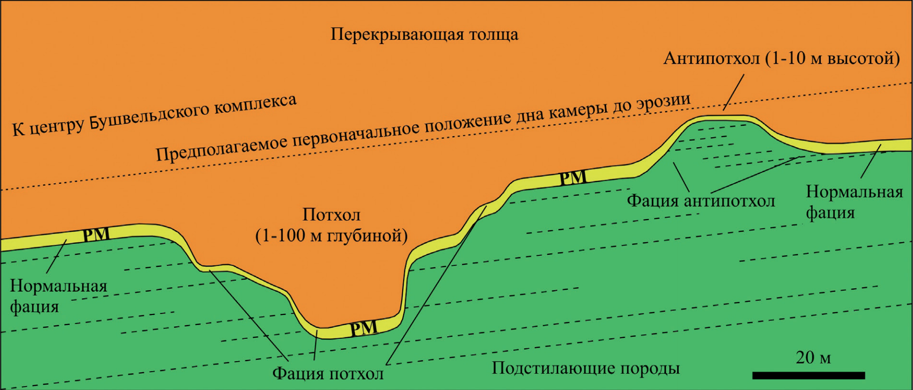
Рис. 1. Схематичный обобщенный разрез, иллюстрирующий трансгрессивные взаимоотношения рифа Меренского (РМ) с подстилающими породами, с изменениями по (Latypov et al., 2015).
Fig. 1. Generalized stratigraphic section illustrating the transgressive relationship of the Merensky Reef (MR) to its footwall, after (Latypov et al., 2015).

Таблица 1. Петрографический состав проб
Table 1. The petrographic composition of the samples
№ | Группы | К, шт. | М, шт. | № | Группы | К, шт. | М, шт.
1 | Песчаники | 1 | 288 | 8 | Нефелиновые сиениты | 10 | 9

Работа выполнена в рамках темы НИР №0231-2015-0002 и частично поддержана из средств грантов РФФИ (16-05-00367, 15-35-20501).

Список литературы
Додин Д.А., Чернышов Н.М., Чередникова О.И. Металлогения платиноидов крупных регионов России. М.: Геоинформмарк. 2001. 302 c.
Корчагин А.У. и др. Платинометалльное месторождение Киевей в Западно-Панском расслоенном массиве: геологическое строение и состав оруденения / Стратегические минеральные ресурсы Лапландии – основы устойчивого развития Севера. Апатиты: Изд-во КНЦ РАН. 2009. С. 12–32.
Корчагин А.У. и др. Геология и вещественный состав руд малосульфидного платинометального месторождения Северный Каменник в Западно-Панском массиве (Кольский полуостров, Россия) // Руды и металлы. 2016. № 1. C. 42–51.
Митрофанов Ф. П. и др. Восточно-Скандинавская и Норильская плюмовые базитовые обширные изверженные провинции Pt-Pd руд: геологическое и металлогеническое сопоставление // Геология рудных месторождений. 2013. 55(5). С. 357–373.
Latypov R., Chistyakova S., Page A., Hornsey R. Field evidence for the in situ crystallization of the Merensky Reef // Journal of Petrology. 2015. 56(12). P. 2341–2372.
Naldrett A. J. Magmatic sulfide deposits: Geology, geochemistry and exploration. Springer Science & Business Media. 2013. 727 p.

